关于2017-2018学年第一学期体育(3)选课的通知

根据选课安排，本科生体育(3)课程现在开始选课。请注意：不得选与上一学年同样的项目！
一、选课学生范围见附件1，体育项目见附件2。
二、选课时间：2017年9月27日-10月1日23:00
三、选课方式：网络在线选课
首先打开校园网——www.xjnu.edu.cn——在网页右侧中部点击“校园门户”——右上角“教务选课”——登录——点左侧“体育选项选课”。每个人只能选1个体育项目。
选课咨询QQ：2225937863

附件1：
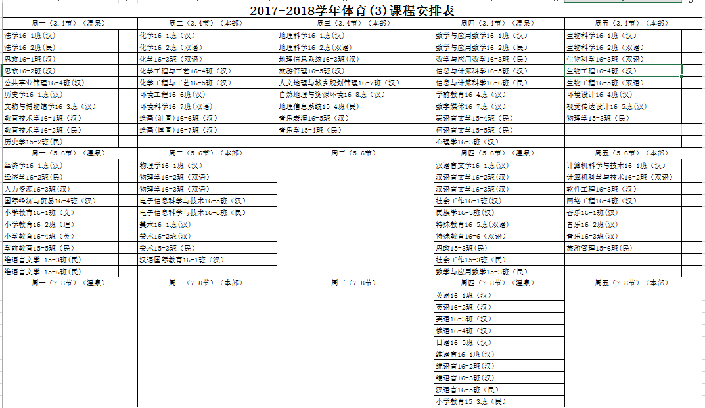

附件2：
